基隆市正濱國中八下社會領域補行評量題庫
年 班 座號： 姓名：

- 單一選擇題
- ( B )南亞的宗教色彩相當明顯，而各國家之間的國際關係也受到宗教的影響。下列為南亞各主要國家的宗教信仰人口比例（％），表中甲國應該是下列哪一個國家？
國家 | 印度教 | 伊斯蘭教 | 佛教 | 基督教 | 其他
甲 | 80 | 11 | 1 | 2 | 6
乙 | 2 | 95 | ─ | 2 | 1
丙 | 12 | 87 | ─ | ─ | 1
丁 | ─ | 8 | 70 | 8 | 14
(Ａ)巴基斯坦 (Ｂ)印度 (Ｃ)斯里蘭卡 (Ｄ)孟加拉。
- ( B )印度少年皮埃利用暑假前往澳洲短期遊學，他從印度新德里搭機直飛澳洲墨爾本。請根據附圖的飛行路線判斷，皮埃在飛行過程中會經過下列哪一國家上空？
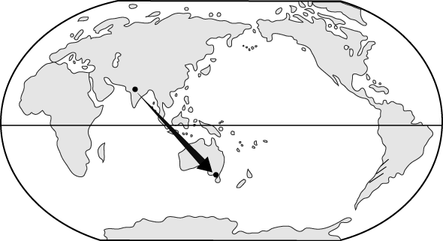
(Ａ)日本 (Ｂ)馬來西亞 (Ｃ)中國 (Ｄ)紐西蘭。
- ( B )南韓隊到臺灣來參加國際比賽時，總是會攜帶具有家鄉味的食物，尤其是泡菜更是不可缺少。請問：南韓當地盛行食用該食物的主要原因為何？ (Ａ)土壤貧瘠 (Ｂ)氣候嚴寒 (Ｃ)降水量少 (Ｄ)地形崎嶇。
- ( B )西亞與北非的天然資源相當豐富，但也成為當地不穩定因素的來源。請問：西亞的紛爭多與爭奪何項資源有關？ (Ａ)鐵礦 (Ｂ)石油 (Ｃ)煤礦 (Ｄ)黃金。
- ( C )西亞的以色列和周圍阿拉伯國家發生過數次衝突，而造成衝突的原因中不包括下列何者？ (Ａ)民族不同 (Ｂ)宗教信仰 (Ｃ)石油開採 (Ｄ)領土爭奪。
- ( A )富士山被日本人視為聖山，山形高大，為完整壯觀的火山地形。請問：該國多火山的主要原因為何？ (Ａ)位板塊接觸帶 (Ｂ)緯度低氣溫高 (Ｃ)沿海暖流經過 (Ｄ)島嶼面積狹長。
- (D )每年的 6 至 10 月為印度的雨季，氣候溼熱多雨，為當地重要的農業耕作季節。請問：該地區雨季最主要是下列哪一個季風風向所帶來的水氣？ (Ａ)東北季風 (Ｂ)西北季風 (Ｃ)東南季風 (Ｄ)西南季風。
- ( A )東南亞國家的海上交通對其經濟發展的影響相當重要，例如馬來半島即位於哪兩個海洋之間的交通必經之地？ (Ａ)太平洋、印度洋 (Ｂ)印度洋、地中海 (Ｃ)太平洋、大西洋 (Ｄ)太平洋、日本海（東海）。
- (D )西亞與北非傳統的產業活動多從事游牧業，最主要的影響因素為何？ (Ａ)交通位置 (Ｂ)面積廣大 (Ｃ)地勢平坦 (Ｄ)氣候乾燥。
- ( B )阿美在某地旅遊，看到了一座當地重要地標—清真寺。請問：該地區所信奉的宗教主要為下列何者？ (Ａ)佛教 (Ｂ)伊斯蘭教 (Ｃ)基督宗教 (Ｄ)印度教。
- ( C )怡貞計畫到浪漫的國度─土耳其自助旅行，最吸引她的景點是地跨歐、亞兩洲的伊斯坦堡，其擁有東、西方文化色彩的千年首都，為黑海與地中海的出入門戶。由上文伊斯坦堡的地理位置判斷，最可能屬於下列何種氣候類型？ (Ａ) 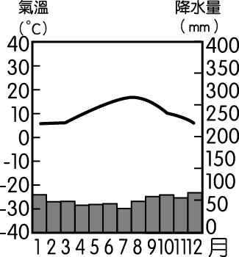 (Ｂ) 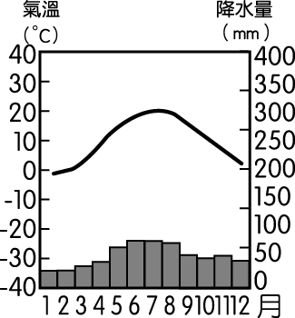 (Ｃ) 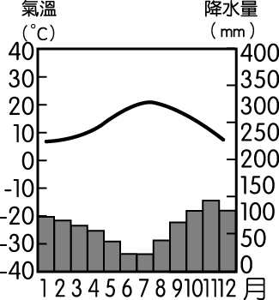 (Ｄ) 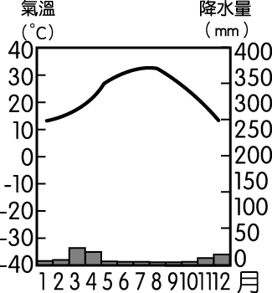
- ( B )日本經濟發展和許多已開發國家一樣，出現產業出現外移的現象，許多工廠由於境內的生產條件變化，遷至其它國家設廠，而目前在日本的企業，多以下列何種方式經營以賺取較高的利潤？ (Ａ)原料輸出 (Ｂ)技術專利 (Ｃ)產品製造 (Ｄ)加工費用。
- ( B )南亞的印度半島，一年中隨著季節的變換而形成各種不同的氣候特色，其中以下列哪一個氣候類型的時間最長？ (Ａ)熱季 (Ｂ)雨季 (Ｃ)乾季 (Ｄ)涼季。
- ( B )小丸子住在日本的東京，如果住在臺灣的花輪想去找她，應該前往日本的哪一個島嶼？ (Ａ)北海道 (Ｂ)本州 (Ｃ)四國 (Ｄ)九州。
- ( D )地形構造所形成的作用力通常對當地的地形特色影響甚大，位於西亞的伊朗高原及安納托力亞高原，其地形均為板塊擠壓所形成，因此對於該地區的影響主要為下列何者？ (Ａ)地勢平坦 (Ｂ)地塊古老 (Ｃ)面積廣大 (Ｄ)地震頻繁。
- ( B )盛行於阿拉伯半島的伊斯蘭教，在中世紀時藉由下列何項活動而傳播至南洋群島？ (Ａ)宗教戰爭 (Ｂ)貿易活動 (Ｃ)文化交流 (Ｄ)殖民統治。
- ( C )東南亞國家經濟發展的主力中，不包括下列何者？ (Ａ)農礦輸出 (Ｂ)廉價勞工 (Ｃ)資訊研發 (Ｄ)觀光活動。
- ( C )印度河下游人口密度極低，成為人口稀疏地區。請問：這和當地的哪一項因素關係最大？ (Ａ)氣溫較高 (Ｂ)水患頻繁 (Ｃ)降水量少 (Ｄ)土壤貧瘠。
- ( D )北非與西亞雖然分處兩大洲，但經常被畫分為同一地理區，這樣分類的主要考量，是該區各國大多具有下列哪一項共同特性？ (Ａ)高原地形 (Ｂ)地震頻繁 (Ｃ)水資源豐富 (Ｄ)宗教信仰。
- ( C )南韓在經歷過亞洲金融風暴後，重整相關的企業，帶動了整體經濟的成長。請問：目前南韓經濟發展的主要原動力來自於下列何者？ (Ａ)外資企業 (Ｂ)海外投資 (Ｃ)大型財團 (Ｄ)中小企業。
- ( A )八年抗戰，當日本一投降，中國的內戰烽火便隨之燃起。請問：此一內戰應是指哪一件事？ (Ａ)國共衝突 (Ｂ)推翻帝制的革命 (Ｃ)軍閥混戰 (Ｄ)二次革命。
- ( C )「滿洲國」的成立，代表日本帝國主義政權對中國的侵略。請問：滿洲國成立於何時？ (Ａ)民初軍閥亂政時期 (Ｂ)北伐期間 (Ｃ)十年建設 (Ｄ)八年抗戰期間。
- ( C )電影《活著》裡主角歷經 1940～1970 年代中國政局變化，其中主角曾經歷人人都唱著下列歌曲，年輕學子把毛澤東當成神一樣的崇拜。請問：主角的經歷是中共的哪一階段？
天大地大不如黨的恩情大
爹親娘親不如毛主席親
千好萬好不如社會主義好
河深海深不如階級友愛深
毛澤東思想是革命的寶
誰要是反對它
誰就是我們的敵人
(Ａ)土地改革 (Ｂ)大躍進 (Ｃ)文化大革命 (Ｄ)改革開放。
- ( A )民國初年，某位學者了解到孩子自有其世界，並非「縮小的成人世界」。因此呼籲注重兒童遊戲的重要性，宣稱「遊戲是兒童最正當的行為，玩具是兒童的天使」。請問：這段言論，最有可能出自下列何人？ (Ａ)魯迅 (Ｂ)康有為 (Ｃ)梁啟超 (Ｄ)陳獨秀。（2-2）
- ( C )東北軍原為民初位於東北的某派系軍閥武裝軍隊，是當時中國唯一海、陸、空編制齊備的軍隊，但東北軍主力軍隊在下列哪一事件爆發後，被迫遠離東北故鄉？ (Ａ)中共展開二萬五千里長征 (Ｂ)蔣中正揮兵北伐 (Ｃ)日本發動九一八事變 (Ｄ)蔣中正以武力清除國民黨內的中共分子。
- ( C )下列哪一項史實與孫中山無關？ (Ａ)武昌起事 (Ｂ)成立中國國民黨 (Ｃ)誓師北伐 (Ｄ)成立同盟會。
- ( D )中國近代受到外力侵略後，力求變法圖強，其因果關係的配對何者正確？ (Ａ)鴉片戰爭→自強運動 (Ｂ)清法戰爭→立憲運動 (Ｃ)八國聯軍→戊戌變法 (Ｄ)甲午戰爭→革命運動。
- ( D )梁啟超曾為文譏諷民初的當權者言行不一、舉止不定：「從辛亥八月到現在，還不足四年，……忽而召集國會，忽而解散國會，忽而內閣制，忽而總統制……。」請問：文中提到「忽而解散國會」的人物是誰？ (Ａ)孫中山 (Ｂ)溥儀 (Ｃ)康有為 (Ｄ)袁世凱。
- ( A )小明在逢甲夜市附近的舊書攤尋寶，無意間找到第一期的《青年雜誌》，上面竟然還有主編的親筆簽名，讓小明欣喜若狂。請問：書上的簽名可能為何？ (Ａ)陳獨秀 (Ｂ)蔡元培 (Ｃ)胡適 (Ｄ)魯迅。
- ( D )附圖是某一時期兩名日本軍官進行殺人比賽的新聞。請問：這應該是下列哪ㄧ時期報紙所刊登的？
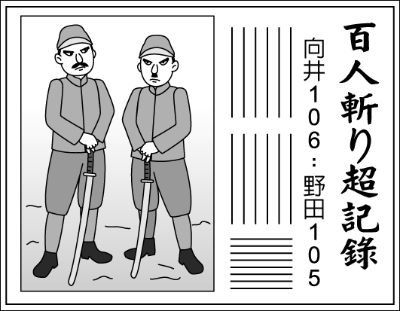
(Ａ)盧溝橋事變 (Ｂ)九一八事變 (Ｃ)滿洲國 (Ｄ)南京大屠殺。
- ( A )有關中共政權成立以後的發展，下列敘述何者正確？ (Ａ)毛澤東時代以階級鬥爭為政治的主要手段 (Ｂ)文化大革命的推動主張保存傳統，是文化再造運動 (Ｃ)鄧小平時代主張政治開放改革 (Ｄ)六四天安門事件的發生，使中共體制瓦解。
- ( B )文化大革命後，何人的崛起為頹敗的中國經濟注入了一劑強心針？ (Ａ)毛澤東 (Ｂ)鄧小平 (Ｃ)蔣中正 (Ｄ)蔣經國。
- ( A )老師針對中共所實施的大躍進運動進行解說，其中不會出現下列何者？ (Ａ)開始推動的年代為 1960 年代 (Ｂ)運動目標要在農、工業趕上英、美 (Ｃ)以集體管理的方式從事生產 (Ｄ)大量興建土高爐以求煉鋼成效。
- ( B )革命團體在清末時期成立，其主要原因是對滿清失望，希望建立民主自由的國家。請問：鑒於義和團事件後，革命形勢快速發展，孫中山與黃興乃在東京共組下列哪一個組織，成為清末最具聲勢的革命團體？ (Ａ)興中會 (Ｂ)同盟會 (Ｃ)光復會 (Ｄ)國民黨。
- ( C )第一次世界大戰後，中國以戰勝國之姿出席在□舉辦的和會，但是該會議卻極度貶低中國，尤其在處理「山東特權」議題時，絲毫不尊重與會的中國外交官員。請問：上述缺空處應該填入下列何者？ (Ａ)舊金山 (Ｂ)倫敦 (Ｃ)巴黎 (Ｄ)東京。
- ( C )1950 年代起，美國因應共黨國家在東亞的擴張，聯合友好國家採取圍堵政策。請問：下列選項中，何者是圍堵政策的產物？ (Ａ)不結盟運動 (Ｂ)雅爾達密約 (Ｃ)東南亞公約組織 (Ｄ)東南亞國家協會。（6-2）
- ( A )孫正義就讀於陸軍軍官學校，某日學校決議要辦理畢業參訪，參訪的地點正是陸軍軍官學校最早設校之地。請問：孫正義將會前往何地進行參訪？ (Ａ)廣州 (Ｂ)廈門 (Ｃ)北京 (Ｄ)南京。
- ( D )日本和臺灣一樣屬於山多田少、資源匱乏的海島國家，人口也比不上美國和中國。在這前提下，一旦發動戰爭後，面對人力資源匱乏的問題，日本政府採取何種政策來應對？ (Ａ)從歐美雇用傭兵 (Ｂ)發展複製人技術 (Ｃ)鼓勵人民多生育 (Ｄ)向殖民地、占領區徵用軍伕。
- ( D )清末民初婦女地位的提高，不包括下列何者？ (Ａ)參與五四運動 (Ｂ)進入大學就讀 (Ｃ)主張男女平等(Ｄ)遵守「男女授受不親」的觀念。
- ( C )附圖為韓戰的參與國示意圖，韓戰原本只是朝鮮半島的內戰，但從附圖可看到，南韓受到美軍的幫助，而北韓則有中共助陣。請問：中共派遣志願兵加入韓戰，是受到哪一國家的影響？
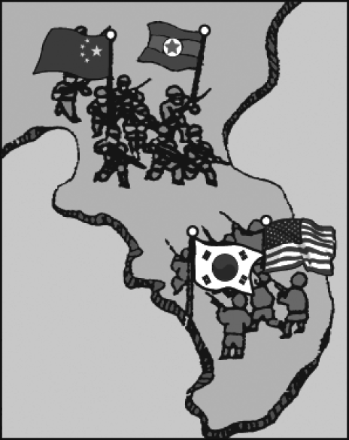
(Ａ)英國 (Ｂ)德國 (Ｃ)蘇聯 (Ｄ)日本。
- ( A )關於《民法》規定，下列何項行為具有法律效力？ (Ａ)剛滿 14 歲的阿盛領取學校發放的獎學金 (Ｂ)剛滿 17 歲的阿倫拿零用錢買一輛機車 (Ｃ)剛滿 5 歲的小明到文具店買文具用品 (Ｄ)剛滿 19 歲的小香不顧父母反對去申請信用卡。
- ( D )根據附圖中對話判斷，此筆交易的效力如何？
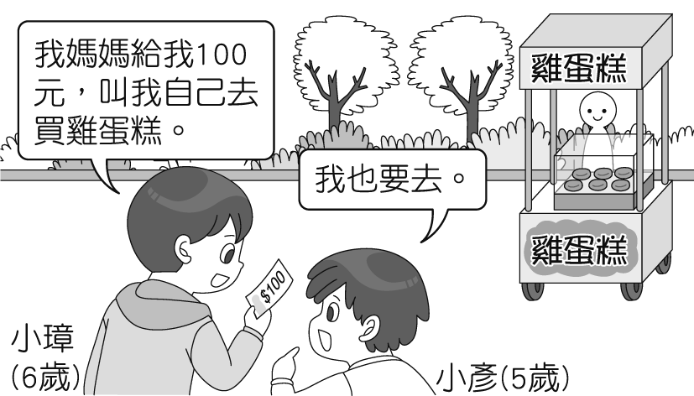
(Ａ)有效，屬日常生活所必需者 (Ｂ)有效，屬純獲法律利益的行為 (Ｃ)無效，交易金額過高 (Ｄ)無效，應由法定代理人代替他做。
- ( B )雅智正在區分《民法》行為能力與《刑法》責任能力的年齡差異。請問：附表中他所填入的內容，哪一項完全正確？
 | 年齡 | 《民法》行為能力 | 《刑法》責任能力
甲 | 6 歲 | 屬完全行為能力人 | 屬完全責任能力人
乙 | 15 歲 | 屬限制行為能力人 | 屬限制責任能力人
丙 | 18 歲 | 屬限制行為能力人 | 屬限制責任能力人
丁 | 83 歲 | 屬無行為能力人 | 屬無責任能力人
(Ａ)甲 (Ｂ)乙 (Ｃ)丙 (Ｄ)丁。
- ( C )小楊於段考前整理公民科重點，筆記中不小心被汙漬遮住部分內容。請問：汙漬處應填入下列何者？
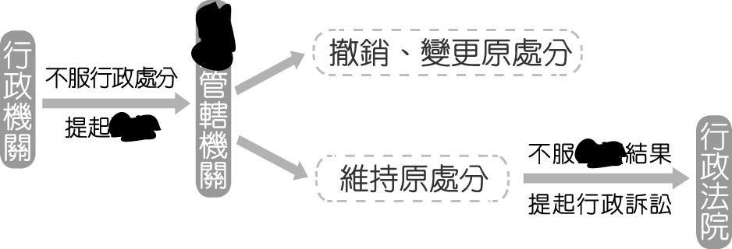
(Ａ)和解 (Ｂ)調解 (Ｃ)訴願 (Ｄ)訴訟。
- ( C )針對犯罪行為，被害人或其家屬可以提出(甲)；而任何人只要發現有犯罪事實，均可提出(乙)。上述(甲)、(乙)依序分別為何？ (Ａ)告發、告訴 (Ｂ)自訴、公訴 (Ｃ)告訴、告發 (Ｄ)告訴、自訴。
- ( C )數名駭客入侵簡訊發送網站，盜取用戶的個人資料加以販售，遭警方破獲後移送法辦。請問：這些駭客將被依何種罪名起訴？ (Ａ)妨害名譽罪 (Ｂ)妨害公務罪 (Ｃ)妨害電腦使用罪 (Ｄ)妨害風化罪。
- ( A )幾名網友正在討論最近一項司法體系的變革，他們談話內容中所提及的處罰，在刑罰種類上應屬於下列何者？
銘佩：《國民法官法》通過了，我們當中有人可能會被選中去法庭參與審判案件。
皤瑋：適用的案件之一是當事人犯了被處 10 年以上有期徒刑的罪。
織奇：哇，10 年，刑罰真的很嚴厲，我有點擔心自己是否能勝任，做出正確的判斷。
(Ａ)主刑，剝奪自由 (Ｂ)從刑，剝奪財產 (Ｃ)主刑，剝奪生命 (Ｄ)從刑，剝奪資格。
- ( C )當遇到法律糾紛時，可透過管道爭取自己的權益。根據附圖情境判斷，小馬的回應是否正確？
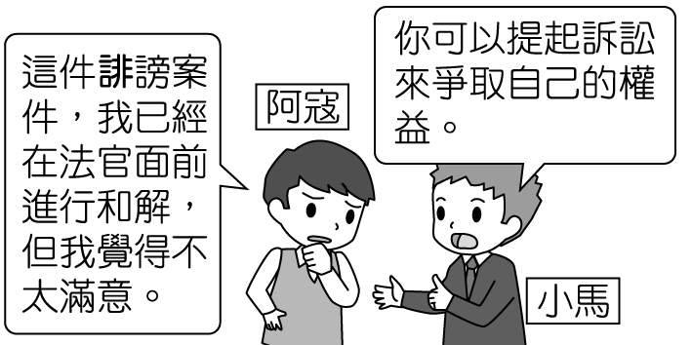
(Ａ)正確，和解僅具備《民法》上的契約效力 (Ｂ)正確，因並無法院判決 (Ｃ)不正確，訴訟程序在和解成立後終止 (Ｄ)不正確，未先經過調解程序。
- ( B )大中是一名九年級學生，因為吸食毒品，被依照《少年事件處理法》移送偵辦。請問：下列哪一年齡層的人適用《少年事件處理法》？ (Ａ) 14 歲以上，未滿 20 歲 (Ｂ) 12 歲以上，未滿 18 歲 (Ｃ) 12 歲以上，未滿 20 歲 (Ｄ) 14 歲以上，未滿 18 歲。
- ( C )根據附圖內容，下列敘述何者正確？
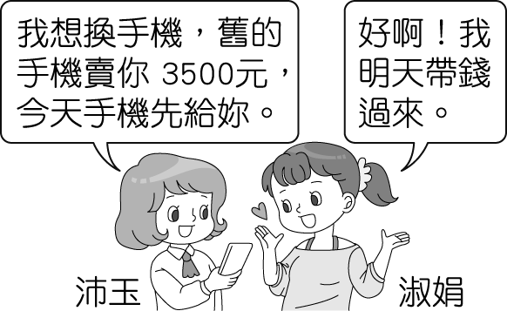
(Ａ)雙方成立借貸契約 (Ｂ)兩人必須簽訂書面契約，買賣才算成立 (Ｃ)沛玉有交付商品的義務 (Ｄ)淑娟有支付手機款項的權利。
- ( D )一名 21 歲的富少於清晨酒駕，先撞壞一輛資源回收車後，又撞倒一名早起運動的婦人，造成婦人死亡。請問：就責任能力而言，關於該名富少所應擔負的法律責任，下列敘述何者正確？ (Ａ)為無責任能力人，不須處罰 (Ｂ)為精神障礙者，得減輕其刑 (Ｃ)為限制責任能力人，得減輕其刑 (Ｄ)為完全責任能力人，必須接受《刑法》制裁。
- ( D )依照附圖情境，下列敘述何者正確？
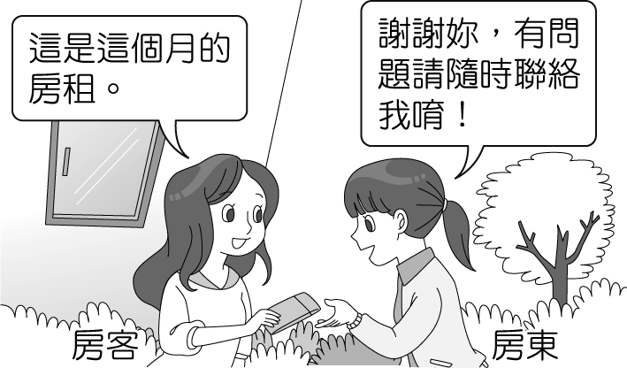
(Ａ)雙方已簽訂買賣契約 (Ｂ)房客有支付房租的權利 (Ｃ)房東有取得房租的義務 (Ｄ)屬於《民法》中規範私人間財產上的權利義務關係。
- ( B )「被告在未經審判證明有罪確定前，即使被起訴，也不代表有罪。」上述觀點應是指下列何者？ (Ａ)誠實信用原則 (Ｂ)無罪推定原則 (Ｃ)契約自由原則 (Ｄ)禁止權利濫用。
- ( D )依《民法》規定，法律行為會因下列何者的不同而有不同的效力？ (Ａ)學歷 (Ｂ)職業 (Ｃ)地位 (Ｄ)年齡。
- ( C )小筠寫了一部劇本，內容與處理一件民事糾紛有關，她將劇本拆成四份，分給負責演出的同學背臺詞，部分內容如附表。依照我國現行法律判斷，這四位同學演出的先後順序應為下列何者？
柔柔 | 即將進入訴訟階段，因此必須提出對自己有利的證據。
大毅 | 他昨天竟然反悔，早知道一開始就拒絕私下和解！
建霖 | 現在由調解委員會為雙方進行調解。
瑞恬 | 官司進行到一半，您要不要考慮訴訟上的和解？
(Ａ)建霖、大毅、柔柔、瑞恬 (Ｂ)柔柔、瑞恬、大毅、建霖 (Ｃ)大毅、建霖、柔柔、瑞恬 (Ｄ 柔柔、瑞恬、建霖、大毅。
- ( A )阿信與小宇因生意往來簽訂契約，若是其中一方未履行契約，依照《民法》的規定，另一方應如何主張自己的權利？ (Ａ)得解除契約，依損失要求賠償 (Ｂ)不得主張解除契約，但可依損失要求賠償 (Ｃ)得解除契約，但不可要求損害賠償 (Ｄ)得解除契約，即使無損失仍可要求賠償。
- ( C )附圖中的行為將可能受到何種處罰？
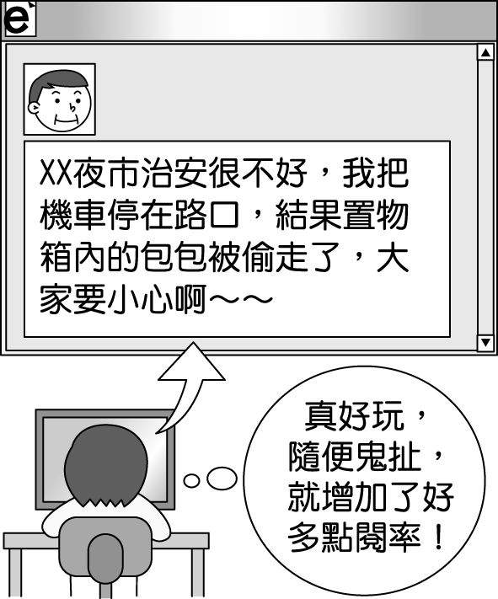
(Ａ)褫奪公權 (Ｂ)拘役 (Ｃ)拘留 (Ｄ)罰金。
- ( D )當自己的權利被侵害時，可依照《民法》向對方要求負擔何種法律責任？ (Ａ)生命的剝奪 (Ｂ)自由的喪失 (Ｃ)權利的剝奪 (Ｄ)損害賠償責任。
- ( D )少年法院（庭）的法官在考量少年的狀況後，若決定進行感化教育，則會安排少年進入哪一機構接受輔導？ (Ａ)育幼院 (Ｂ)兒童之家 (Ｃ)少年之家 (Ｄ)少年矯正學校。
- ( A )附圖中周先生的作法已經違反了哪一項法律？
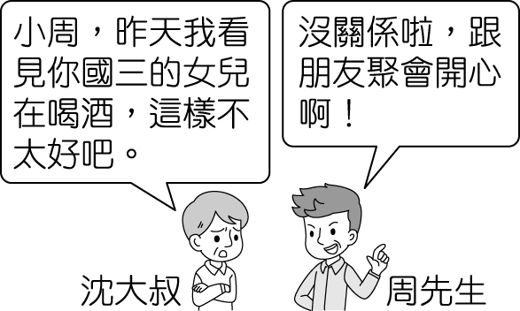
(Ａ)《兒童及少年福利與權益保障法》 (Ｂ)《兒童及少年性剝削防制條例》 (Ｃ)《少年事件處理法》 (Ｄ)《社會秩序維護法》。

